Peranan Lurah sebagai Pemimpin dalam Meningkatkan Kualitas
Pelayanan Kepemimpinan Ditinjau dari Perspektif Kepemimpinan
Kristen di Kelurahan Rantetayo
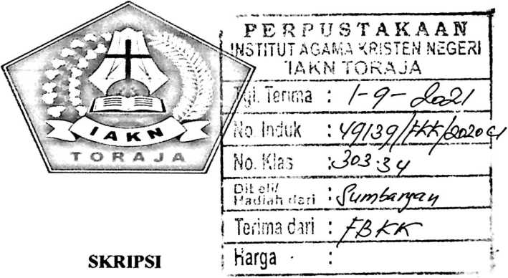
Diajukan Kepada Institut Agama Kristen Negeri (IAKN) Toraja Untuk Memenuhi
Persyaratan Guna Memperoleh Gelar Sarjana Agama (S.Ag)
Oleh:
AGUS
3020164693
Jurusan Kepemimpinan Kristen
INSTITUT AGAMA KRISTEN NEGERI
(IAKN) TORAJA
2020

Nama | : Agus
■Nirm | :3020164693
jurusan | : Kepemimpinan Kristen
Mengajukan Skripsi dan setelah dikonsultasikan, dikoreksi dan diperbaiki maka
dosen pembimbing menyetujui untuk dipertahankan dalam ujian Skripsi yang
diselenggarakan pada semester Genap 2019/2020 oleh Jurusan Kepemimpinan Kristen
pada Institut Agama Kristen Negeri (IAKN) Toraja.
Tana Toraja, 17 September 2020
Dosen Pembimbing
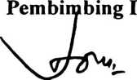
Dr. Joni Tapingku, M.Th.
NIDN. 2224016701
Pembimbing II
Jo erman, S.IP.,M.SI,
NIP 198104262010011010
iii

Nama | : Agus
Nirm | :3020164693
Jurusan | : Kepemimpinan Kristen
Telah dipertanggungjawabkan oleh penulis di depan dosen penguji dalam proses
ujian skripsi Strata Satu (SI) Jurusan Kepemimpinan Kristen yang diselenggarakan oleh
Institut Agama Kristen Negeri (IAKN) Toraja pada tanggal 28 Agustus 2020 dengan nilai
B- dan predikat kelululsan MEMUASKAN.
Rantetayo, 29 September 2020
Dewan Penguji
Pengrfh II,
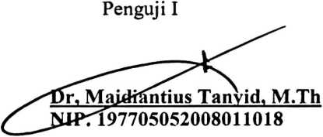

Yanni Paembonan, M.Pd.K

NIP. 198707202019032018
Panitia Ujian
Ketua

Sekretaris

AlfridaLembang, M.Pd.K
NIP.198504102019032012

Daniel Fajar Panuntun S.Si., M. Th

NIP.199205182019031017
Mengetahui
ViRektor IAKN Toraja
Tapingku, M.Th.
7'01242005011003

ABSTRAK
Agus, 3020164693, Tahun 2020 menyusun skripsi dengan judul Peran Lurah

sebagai Pemimpin Dalam Meningkatkan Kualitas Pelayanan Kepemimpinan

Ditinjau Dari Perspektif Kepemimpinan Kristen di Kelurahan Rantetayo
Tujuan penelitian ini adalah untuk mengetahui peranan Lurah dalam
kepemimpinannya dalam melayani masyarakat yang di pimpin dalam sebuah wilayah di
kelurahan Rantetayo.
Demikian halnya yang terjadi dalam kelurahan Rantetayo yang masyarakatnya
menginginkan pemimpin yang bertangung jawab dalam menjalankan tugas secara
maksimal dalam proses penyaluran bantuan kepada masyarakat yang membutuhkan. Di
samping itu jika dibandingkan dengan pemimpin yang lain dapat menjalankan tugas di
tempat yang ia pimpin lebih baik, ketika seorang pemimpin atau pemangku jabatan
dalam kelurahan melakukan tugasnya dengan baik dan mampu menciptakan suasana
yang baru dan kreatif, maka tentunya apa yang menjadi tujuan bersama akan
memberikan hasil yang nyata dan memberikan kepuasan tersendiri kepada masyarakat.
Setiap orang yang memegang peran penting dalam hal ini sebagai pemangku jabatan
dalam kelurahan harus berusaha untuk mencari solusi memberikan cara kepemimpinan
yang baik agar penyaluran bantuan ke setiap masyakat segera terselesaikan dengan baik
dan memberikan kepuasan kepada masyarakat.

Tentunya Dalam kondisi seperti ini tidak boleh dibiarkan. Para aparat kelurahan
harus segera berbenah misalnya lebih fokus pada pelayanan penyaluran bantuan kepada
masyarakat dengan data-data yang lebih valid digunakan untuk menyalurkan bantuan
kepada masyarakat yang benar-benar membutuhkan sehingga tidak menimbulkan
kecemburuan dalam masyarkat itu sendiri sehingga para Lurah dan aparatnya perlu
terjun langsung memberikan penjelasan siapa dan apa-apa saja bantuan yang akan di
salurkan beserta syarat-syarat penerimah bantuan. Oleh karena itu sebagai seorang
pemimpin mampu memmberikan model kepemimpinan yang baik.
Kata Kunci-. Peran, Lurah, Kepemimpinan, Masyarakat

ABSTRACT
Agus, 3020164693, in 2020 arranged a thesis entitled The Role of the Village
Head as a Leader in Improving the Quality of Leadership Services viewed From
Christian Leadership Perspective in Rantetayo.
The purpose of this study is to find out the role of village head in his leadership
in community serving that he led on an area in Rantetayo village.
Such as happened in Rantetayo village, the community wants a leader who is
responsible to carry out his duties optimally in the process of distributing assistance to
people in need. In addition, when compared to other leaders that can carry out his duties
well. The leader or office holder in that village is doing their job well , able to create
new and Creative situation, the will receive their goals, get best results and give
satisfaction to the community. People who holds leader role sub-district have to find
Solutions to provide a good leadership method so the distribution of aid to each
community resolved and the community feel satisfy.
The method of this research is qualitative methods, that use observation and
interviews as technique to process the data. The results of this research prove that the
assistance was not well targeted due to inadequate data and some list filled by people
who had died then they were usually transferred to other communities but not for
people who needed. The results of the study indicate that a leader is not always perfect
vi

and still has limitations as well as a community-led who wants satisfaction but cannot
be achieved from the leader.
Keywords: Role, Village Head, Leadership, Community

